Участие в муниципальных и краевых соревнованиях и мероприятиях
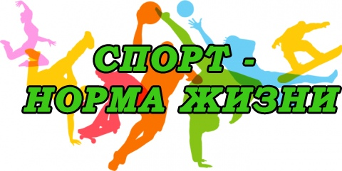
ШСК «ВЫСОТА» 2024-2025 учебный год

Дата проведения | Название | Ответственный | Участники | Результат
21.09.24 | Кросс Наций 2024 | ПилепенкоО.Н.  Головкова М.С | 20 чел дети, 10чел родители  8 чел дети | Командные места:  старший возраст – 2 м  средний возраст – 2 м  младший возраст – 3 м
28.09.24 | Краевой фестиваль спорта для семей с детьми с инвалидностью | Пилепенко | 7 семей | 11 призовых мест
29.09.24 | Настольный теннис 2014гр и моложе | Пилепенко | 4 чел | 2 место
10.10.24 | Многоборье ГТО 4 ступ | Пилепенко | 10 чел | участие
20.10.24 | Шахматы | Пилепенко |  | участие
24.10.24 | Многоборье ГТО 5 ступ | Пилепенко | 10 чел | участие
25.10.24 | Агитбригада «Наш класс за ЗОЖ» | Пилепенко | 11 чел | 2 место
26.10.24 | Интеллектуальная игра «Спортивный калейдоскоп» | Пилепенко | 5 чел | участие
Октябрь | Акция ДЮП «Осторожно, дети!» | Пилепенко | 40 чел | участие
Ноябрь | Муниципальные соревнования по шахматам, | Пилепенко, Коновалова | 14 чел | Личные места:1,2,3
Декабрь | ГТО 6 ступень | Пилепенко | 6 чел | участие
Декабрь | Муниципальные соревнования семей с детьми с инвалидностью «Папа, мама, я» | Пилепенко  Головкова | 10 семей | 1м – 4 семьи  2м – 3 семьи  3м – 3 семьи
Декабрь | Муниципальные соревнования «Весёлые старты» | Коновалова | 10 чел | участие
Декабрь | Краевой конкурс «Я – пожарный извещатель» | Пилепенко О.Н. | 15 чел | участие
Январь | «Спортивно-интеллектуальная игра» | Пилепенко О.Н. | 10 чел | 3 место
Февраль | Шашки | Пилепенко О.Н | 5 чел | 3 место
Февраль | Лыжня России | Пилепенко О.Н | 10 чел | участие
Февраль | «Учусь служить Отечеству» | Пилепенко О.Н | 6 чел | участие
Март | Лыжные гонки | Пилепенко | 16 чел | Средний возраст – 2 м  Старший возраст – 1 м
Март | Пионербол | Пилепенко О.Н.  Коновалова О.Ю. | 7 чел  7 чел | 2 место  3 место
Март | Настольный теннис 9кл | Пилепенко О.Н. | 5 чел | 3 место

